**Introduction: WebWolf**

1. **Your mailbox**

Nhập mail theo hướng dẫn vào ô nhập liệu, sau đó nhấn Send mail

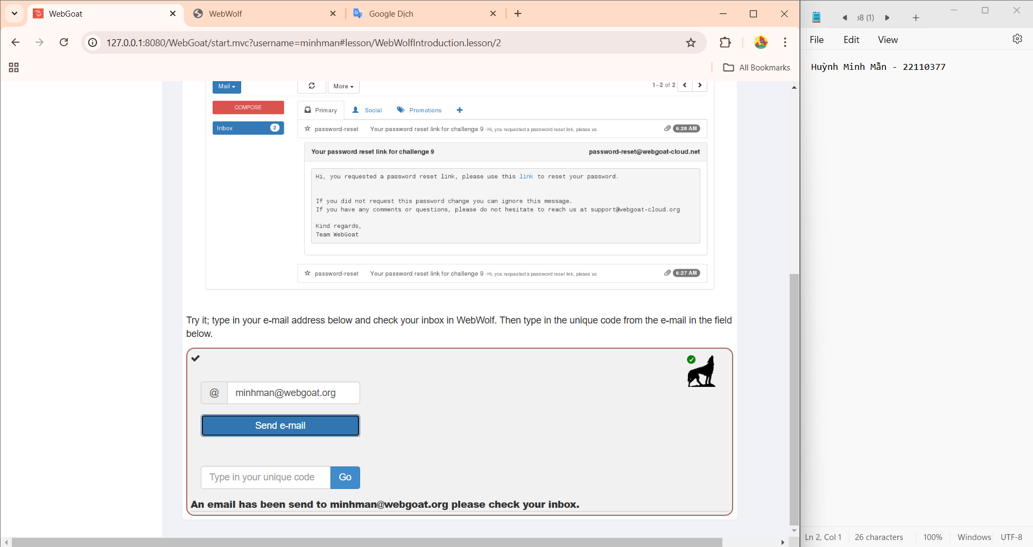

Đến trang <http://127.0.0.1:9090/WebWolf/mail> để lấy mã code

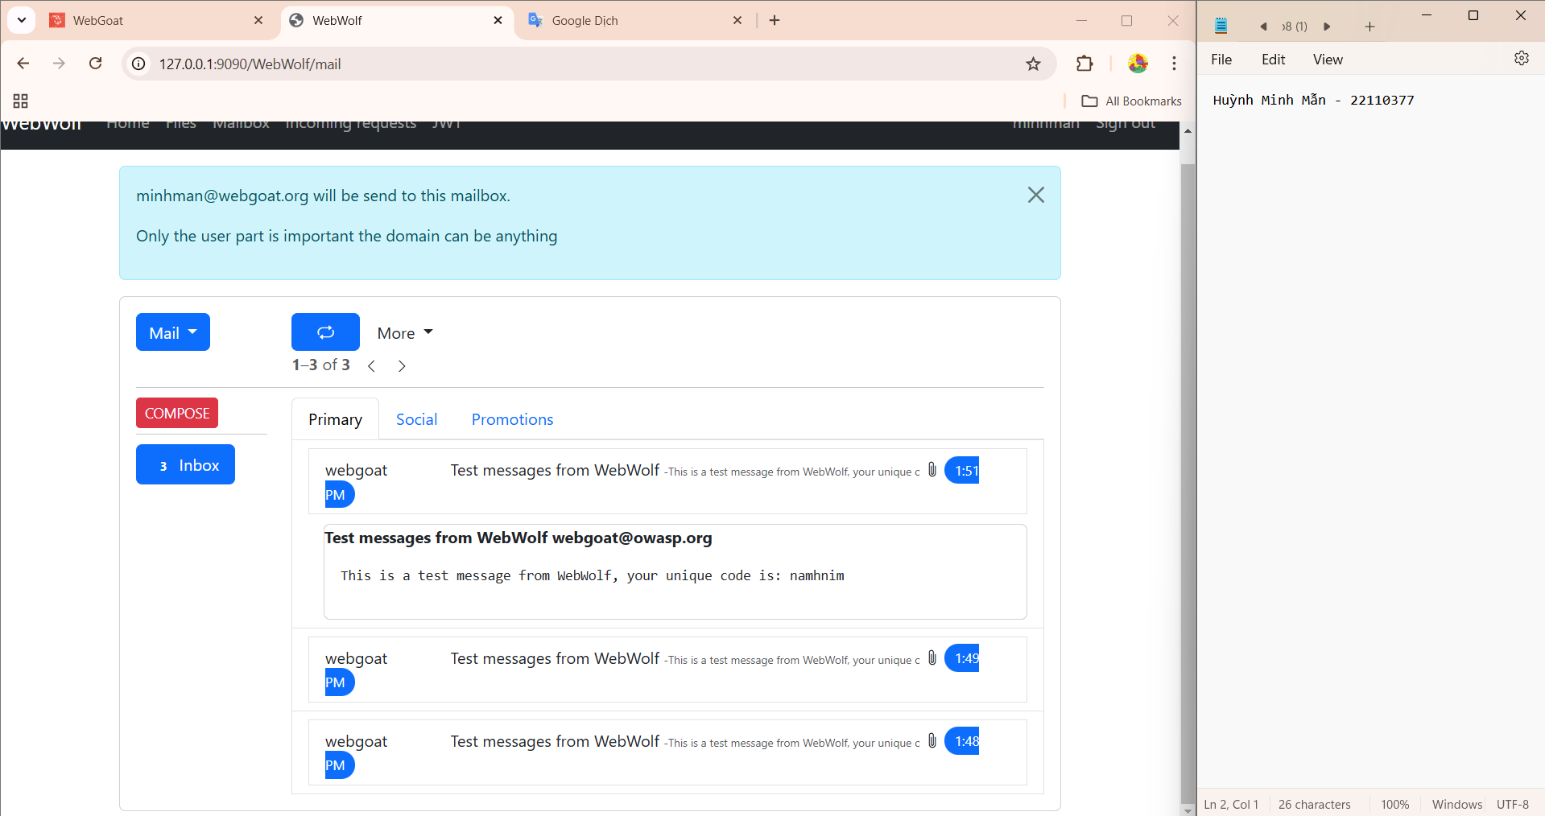

Quay lại webGoat tiến hành nhập code vào ô và nhấn Go để xác nhận 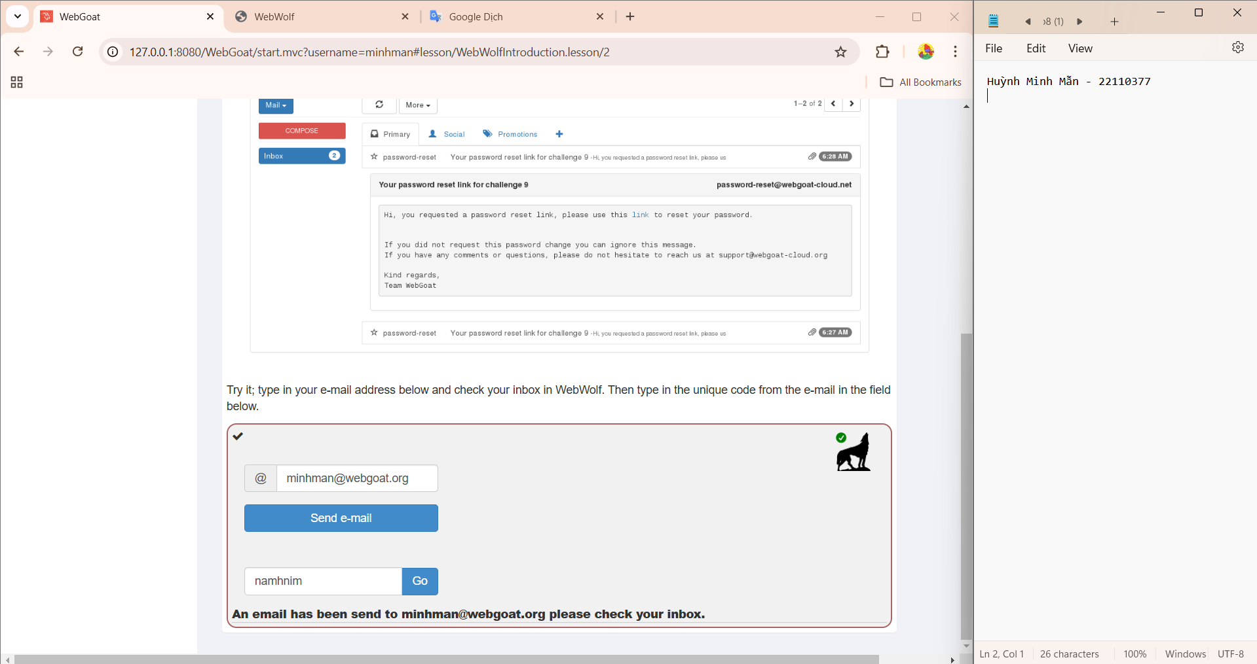

Sau khi nhấn Go sẽ xác nhận thành công

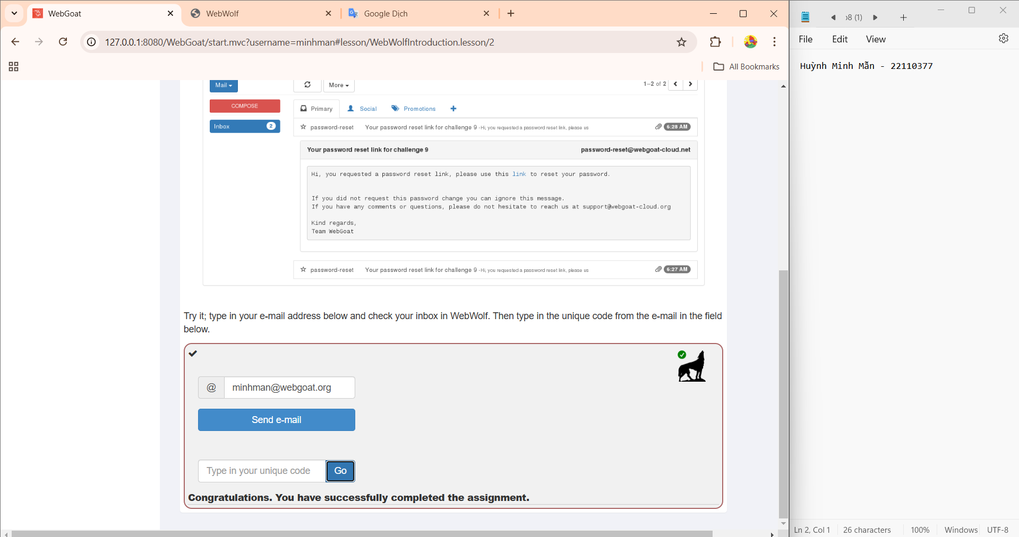

1. **Landing page**

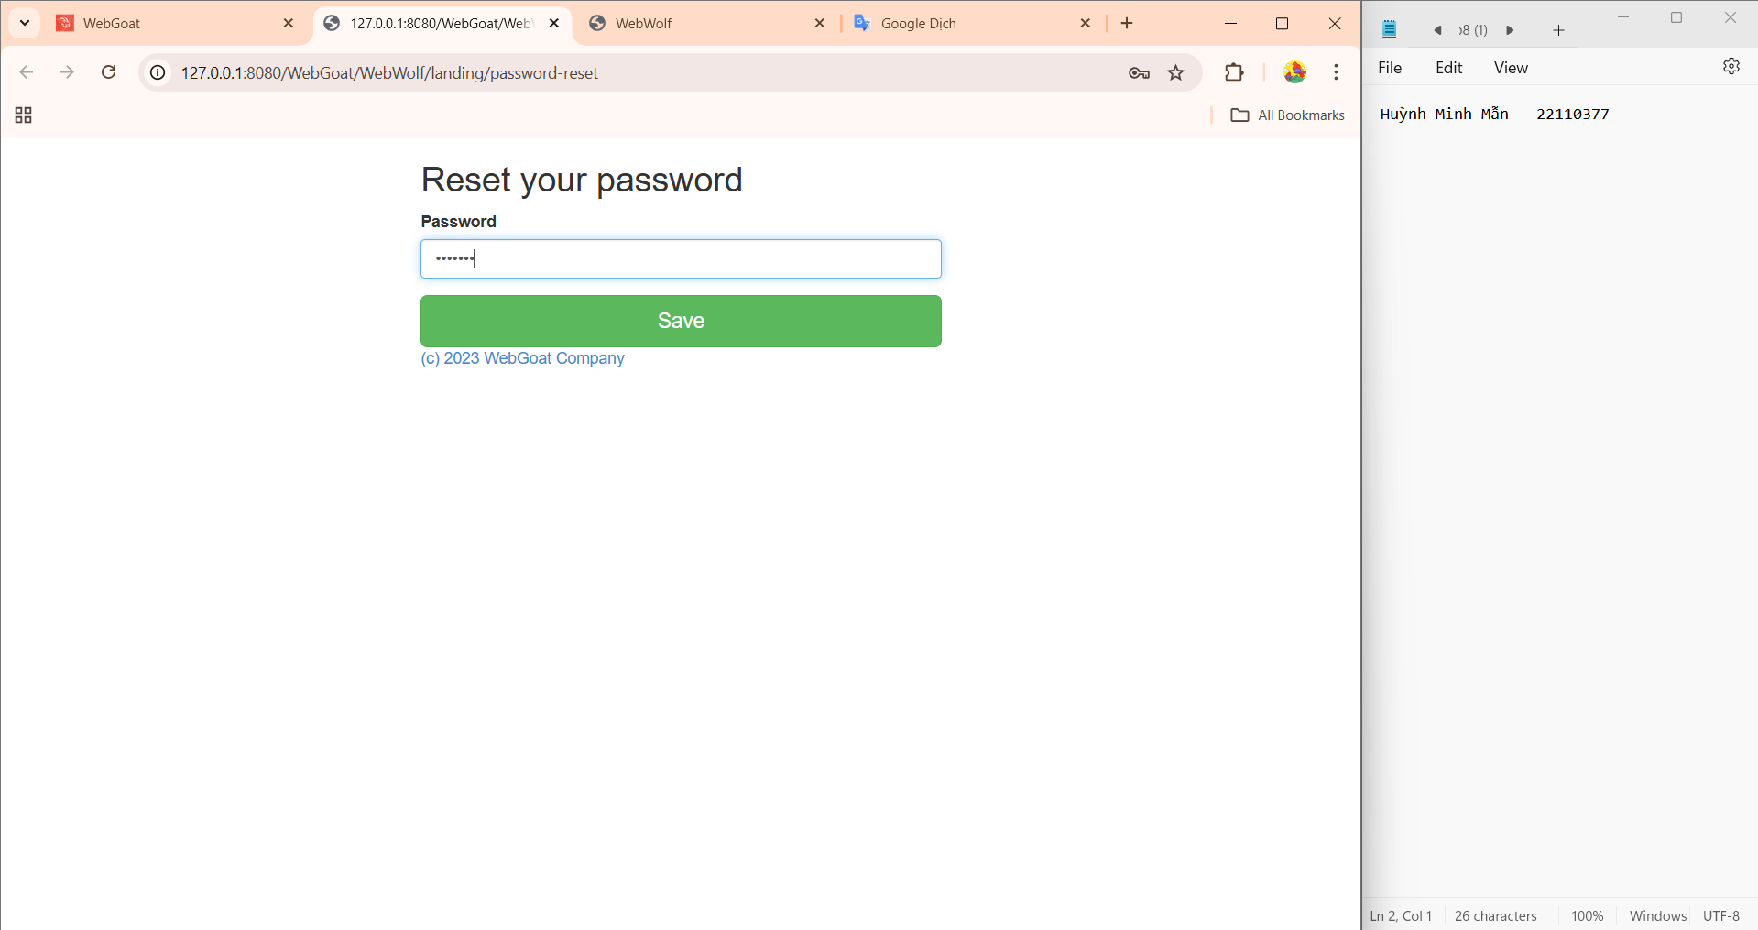

Sau khi nhấn Save thì bên <http://127.0.0.1:9090/WebWolf/requests> sẽ xuất hiện request như sau:

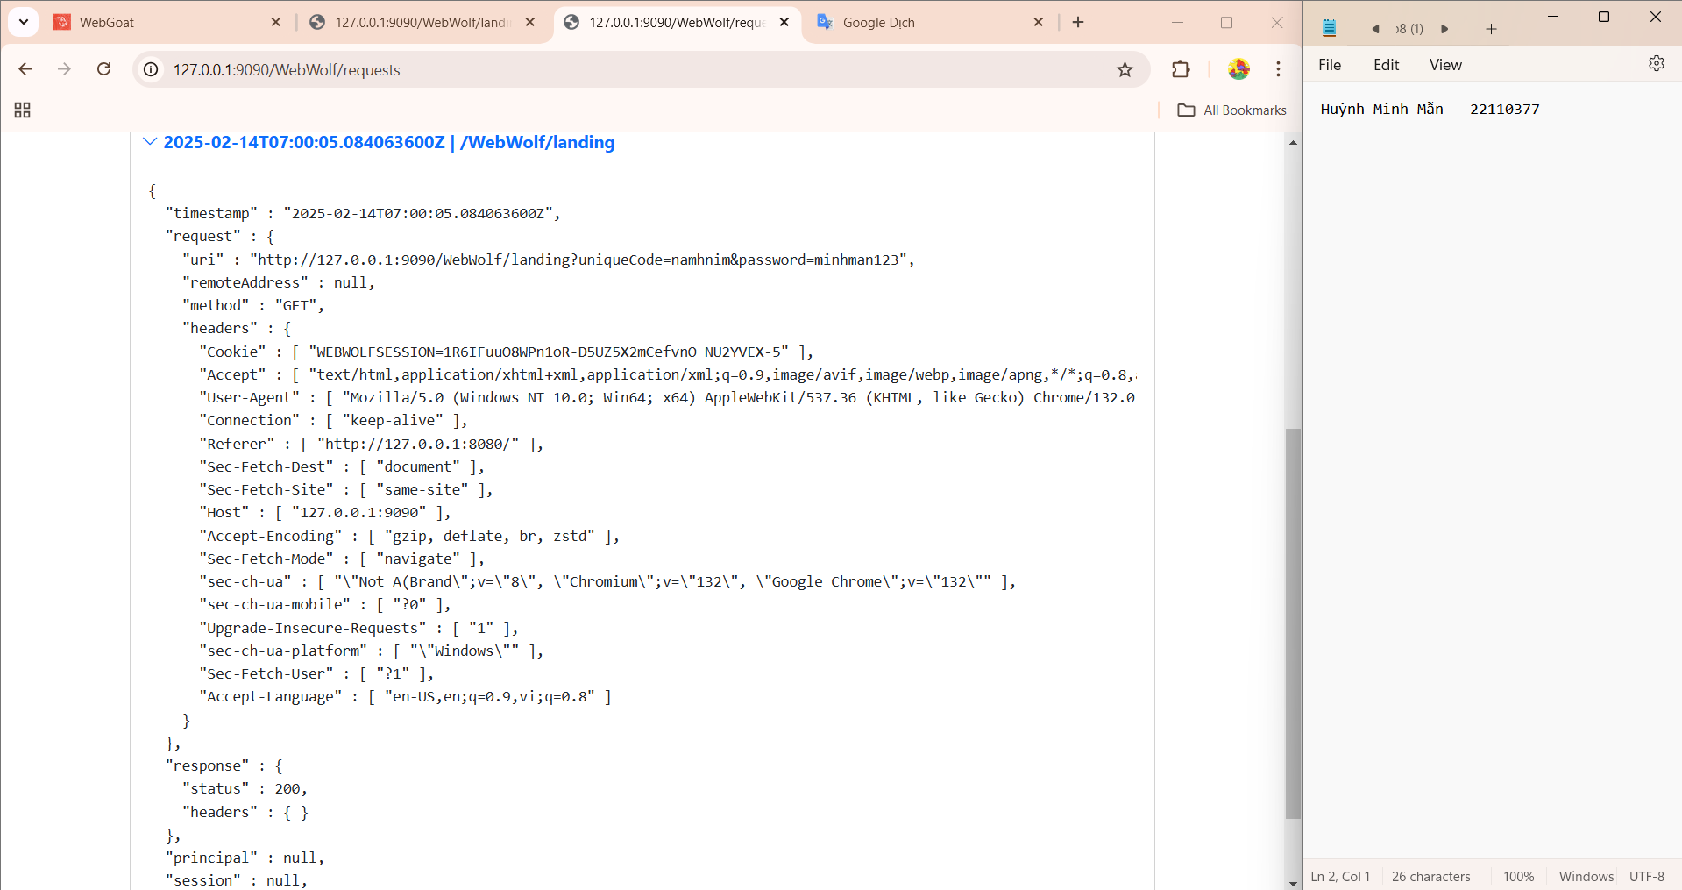

Tiến hành lấy uniquecode và sang WebGoat xác nhận

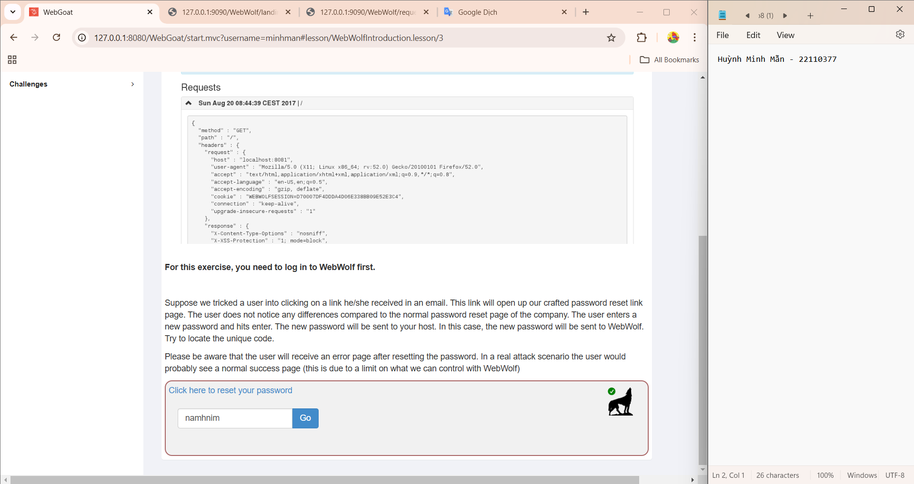

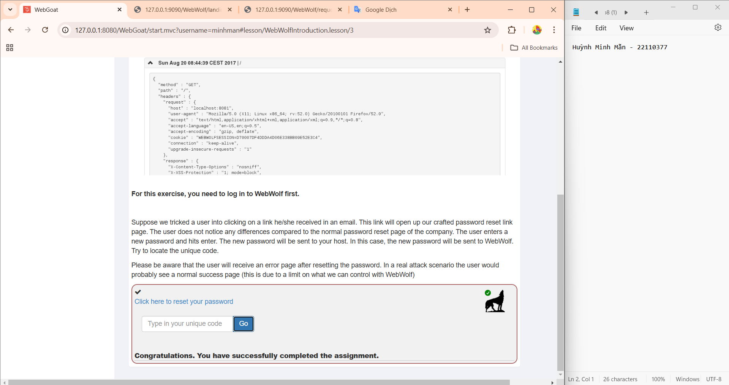

**General:**

1. **HTTP Basic**

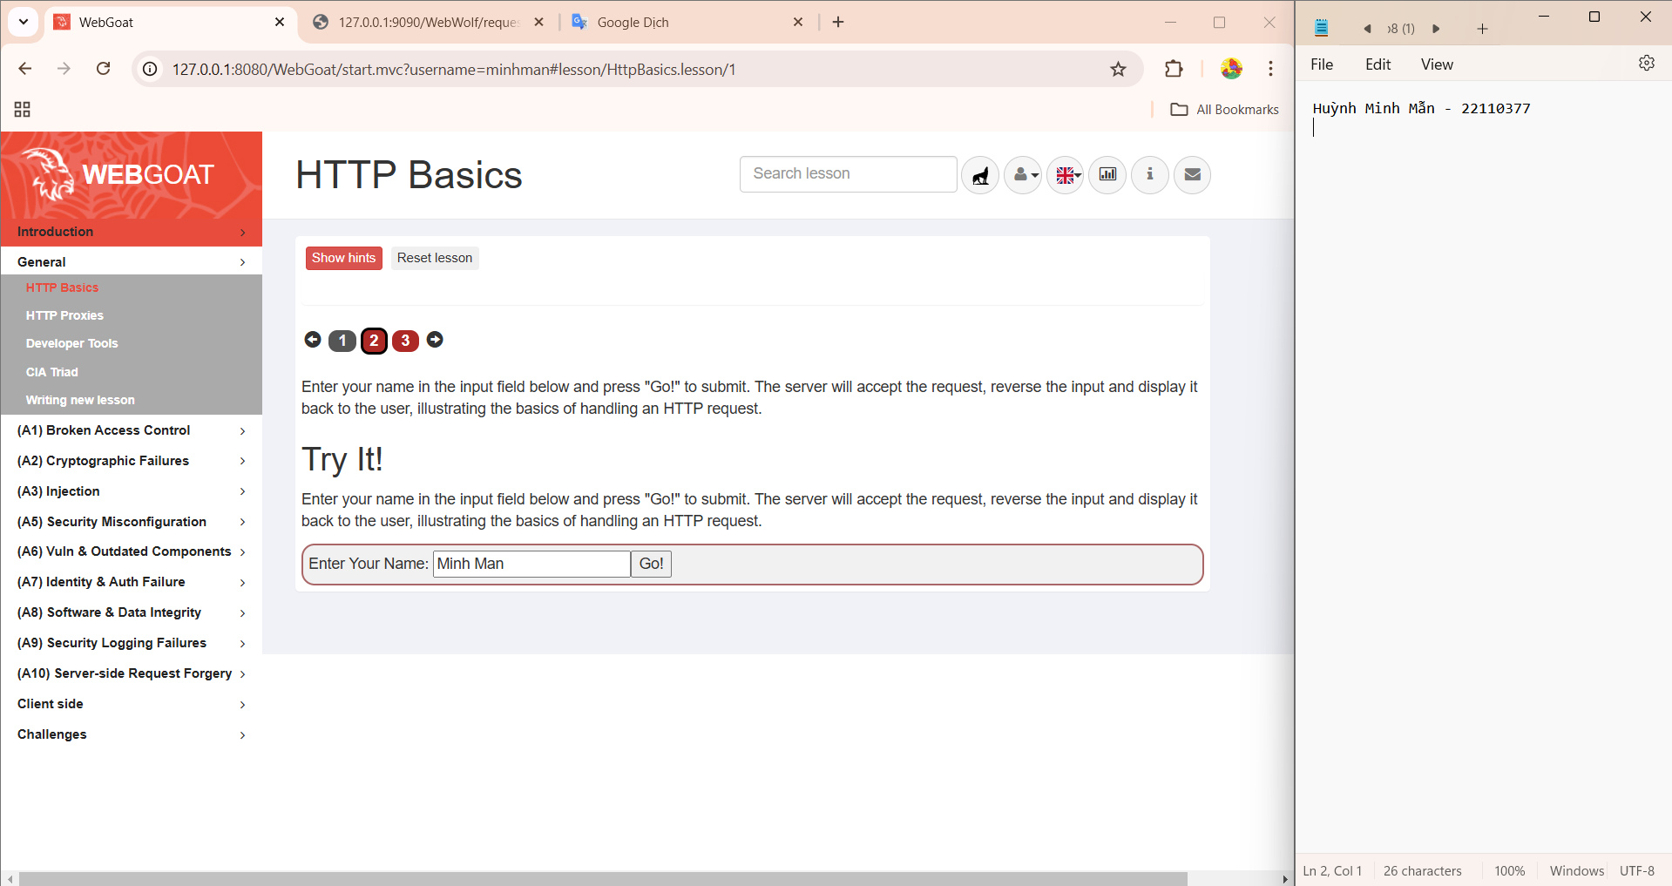

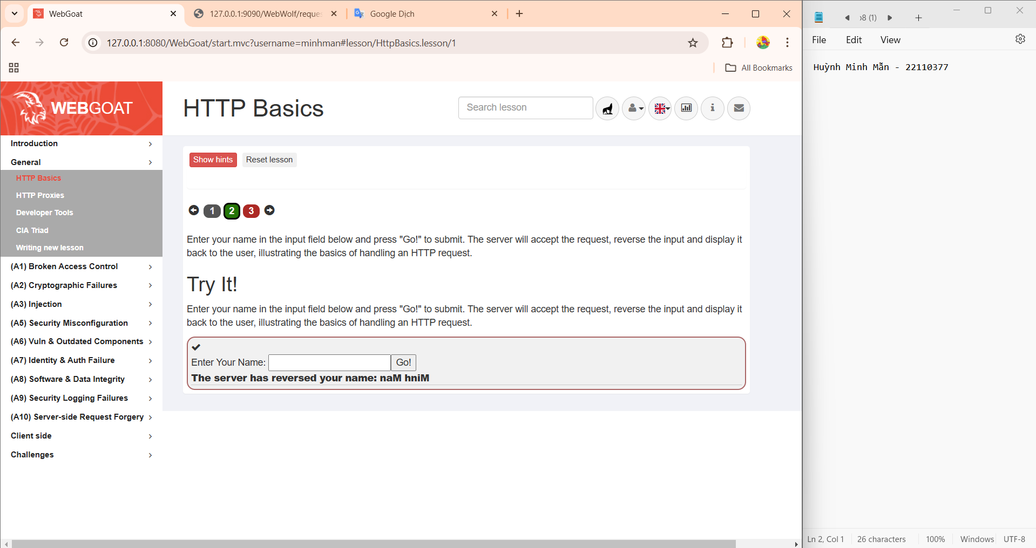

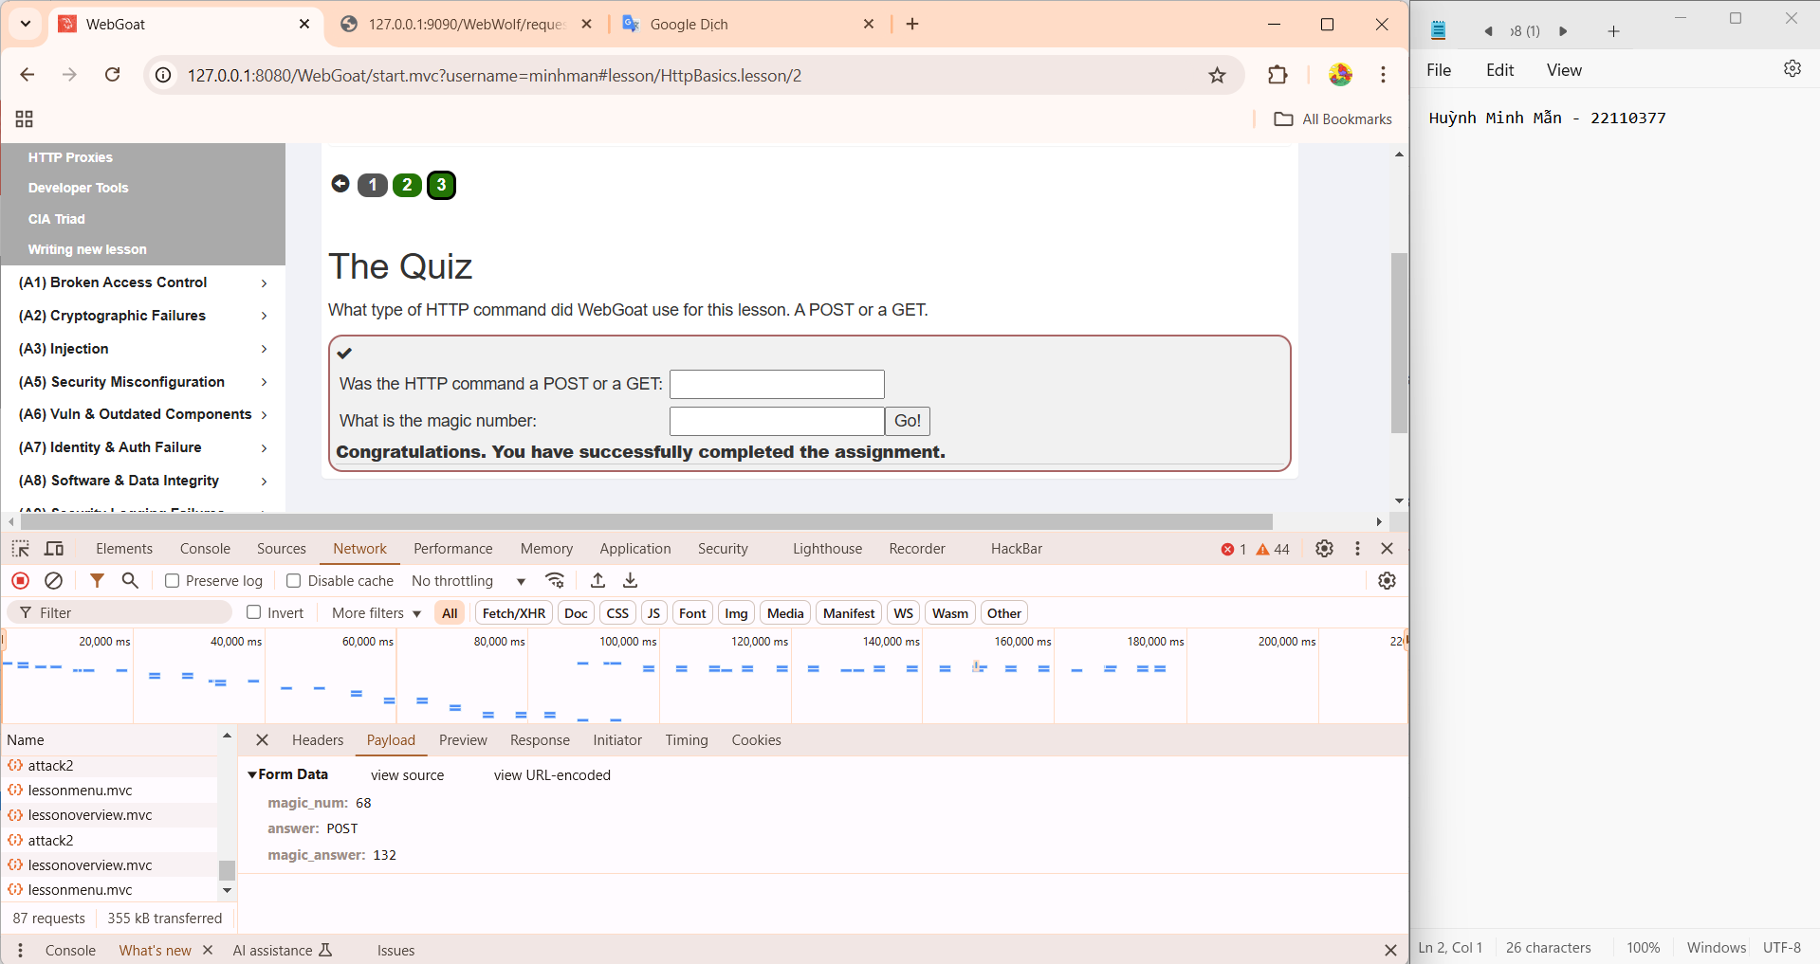

# HTTP Proxies

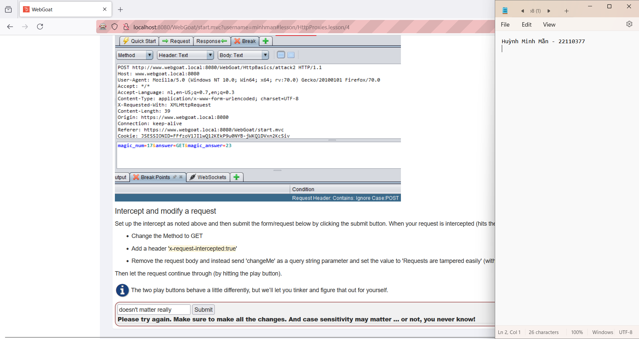

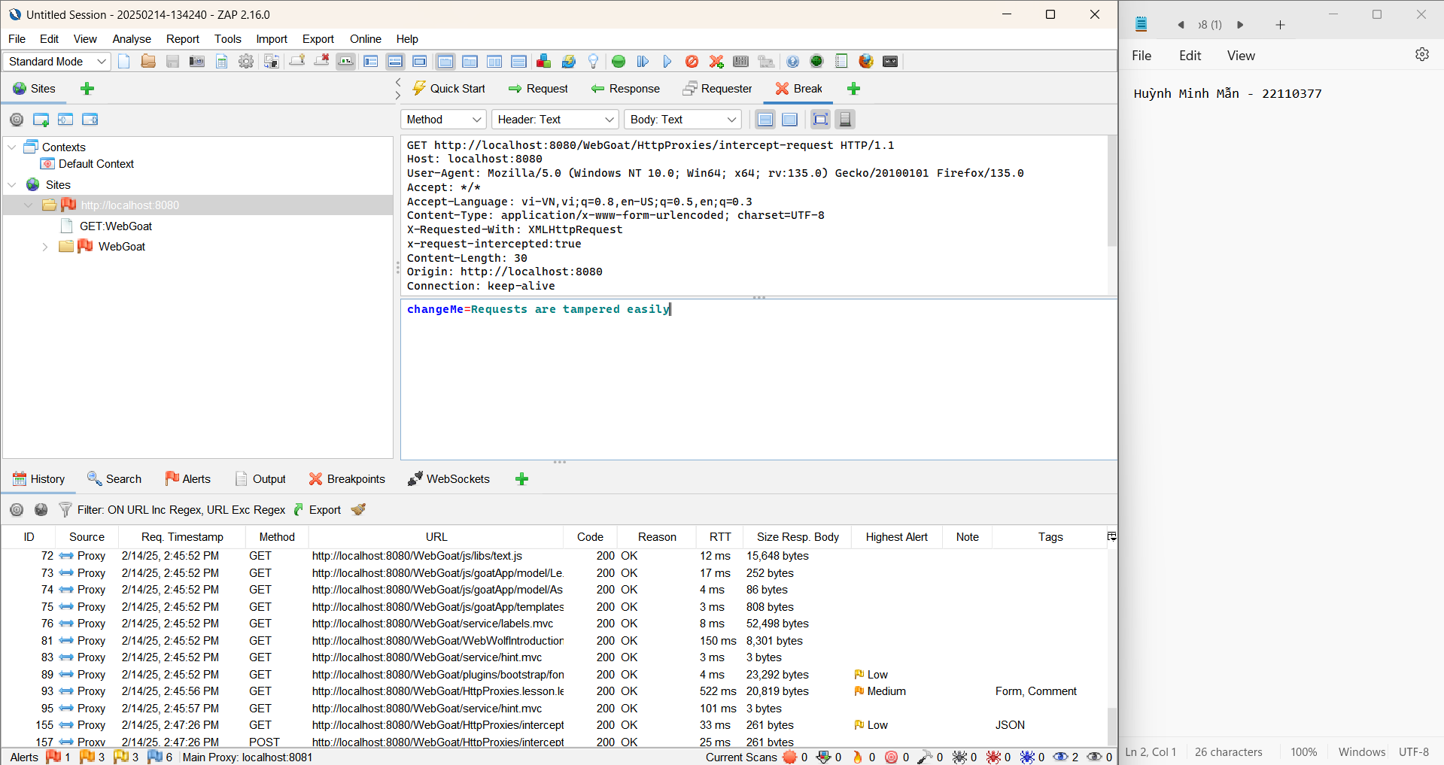

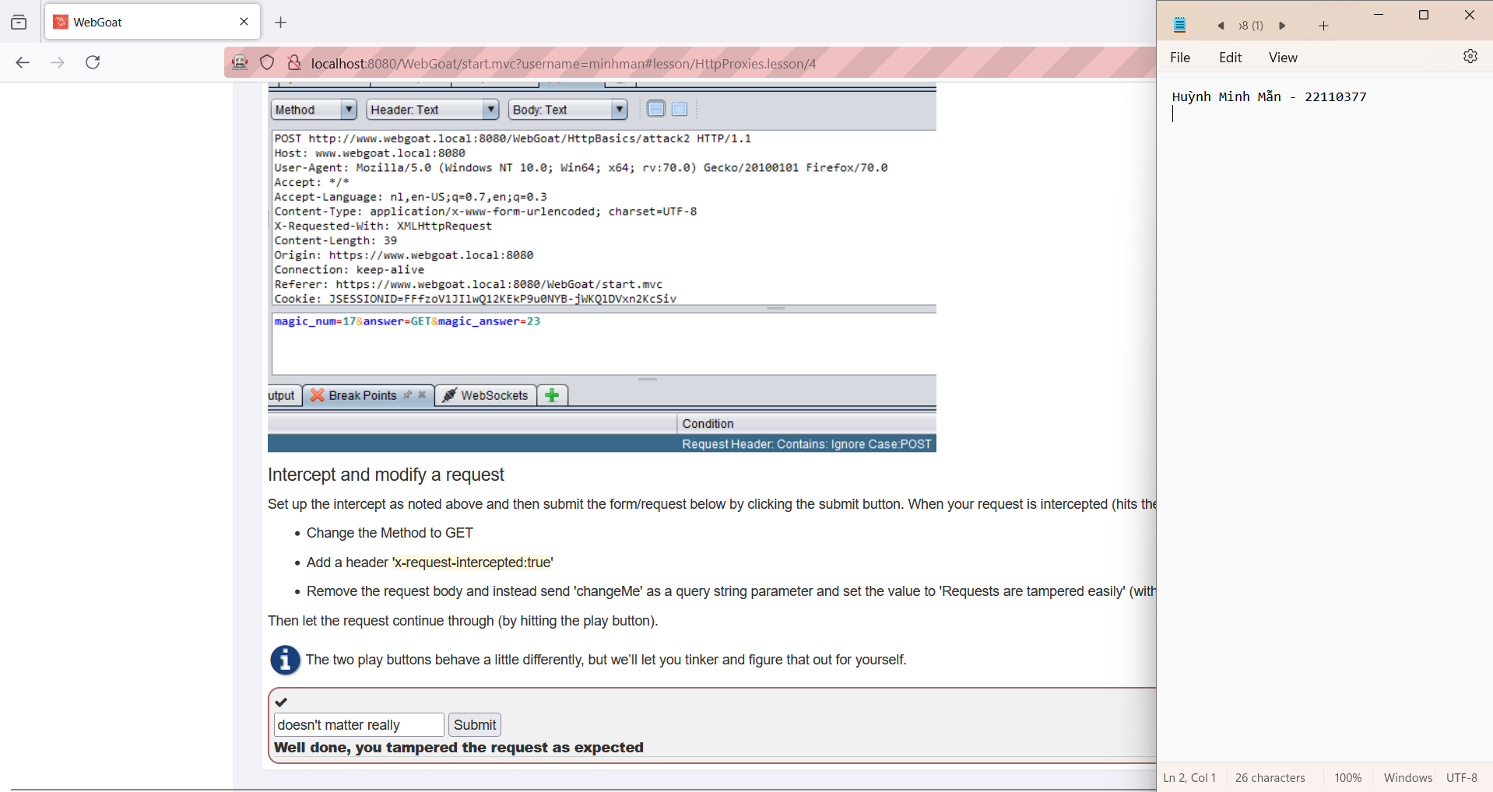

1. **Developer Tools**

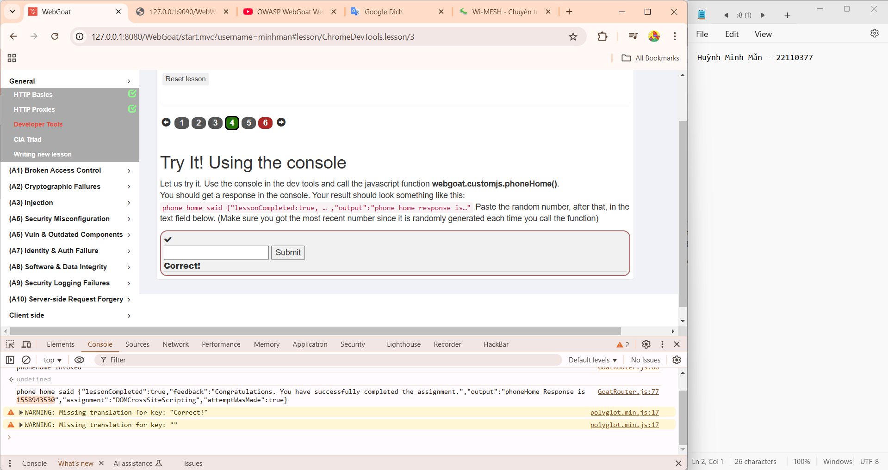

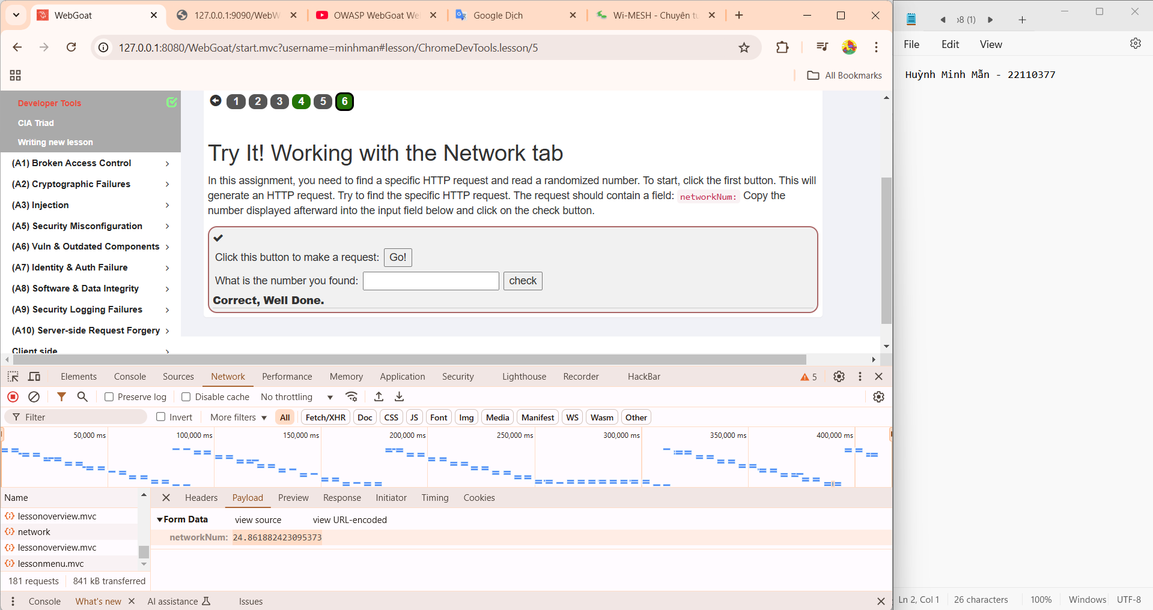

1. **CIA Triad**

Em không xuất hiện câu hỏi nên không làm được ạ

